*Додаток 1*

# Міністерство освіти і науки України

Національний технічний університет України «Київський політехнічний інститут імені Ігоря Сікорського"

# Факультет інформатики та обчислювальної техніки Кафедра інформатики та програмної інженерії

Звіт

з лабораторної роботи № 8 з дисципліни

«Алгоритми та структури даних-1.

Основи алгоритмізації»

«Дослідження лінійних алгоритмів» Варіант 8

Виконав студент ІП-11 Гуськов Кирило Михайлович

(шифр, прізвище, ім'я, по батькові)

Перевірив Мартинова Оксана Петрівна

( прізвище, ім'я, по батькові)

Київ 202 1

## Лабораторна робота 8

**Мета:** дослідити алгоритми пошуку та сортування, набути практичних навичок використання цих алгоритмів під час складання програмних специфікацій.

**Варіант**:

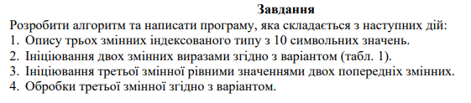

**Постановка задачі:** Заповнюємо перший масив, після чого знаходимо максимальні елементи його стовпців за домогою функціі find Max(). Заповнюємо другий масив результами обчислень та розташовуємо їх за спаданням.

**Математична модель**:

**Складемо таблицю імен змінних**

|  |  |  |  |
| --- | --- | --- | --- |
| Зміна | Тип | Ім’я | Призначення |
| Arr1 | int[] | Перший масив | Проміжне значення |
| Arr2 | int[] | Другий масив | Проміжне значення |
| i | Int | Змінна циклу | Проміжне значення |
| j | Int | Змінна циклу | Проміжне значення |
| max | Int | Максимальний елемент стовпця | Проміжне значення |
| res | Int | Елемент другого масиву | Проміжне значення |
| a | int | Елемент другого масиву після обміну | Проміжне значення |
| n | int | Змінна у функціі | Проміжне значення |
| m | int | Змінна у функціі | Проміжне значення |

**Псевдокод:**

Крок 1: Визначимо основні дії

Крок 2: Деталізуємо створення arr1

Крок 3: Деталізуємо знахождення максимальних елементів стовпців

Крок 4: Деталізуємо створення arr2

Крок 5: Деталізуємо відсортування обміном за спаданням

**Основна програма**

Крок 1

Початок

Створюємо arr1

Знаходимо максимальні елементи стовпців

Створюємо arr2

Відсортовуємо обміном за спаданням

Кінець

Крок 2

Початок

**для** i **від** 0 **до** 4 **із кроком** 1

**для** j **від** 0 **до** 6 **із кроком** 1

arr[i][j] = rand()

Створюємо arr2

Відсортовуємо обміном за спаданням

Кінець

Крок 3

Початок

**для** i **від** 0 **до** 4 **із кроком** 1

**для** k **від** 0 **до** 6 **із кроком** 1

arr[i][j] = rand()

**для** i **від** 0 **до** 6 **із кроком** 1

res = findMax(j, 4)

Створюємо arr2

Відсортовуємо обміном за спаданням

Кінець

Крок 4

Початок

**для** i **від** 0 **до** 4 **із кроком** 1

**для** k **від** 0 **до** 6 **із кроком** 1

arr[i][j] = rand()

**для** i **від** 0 **до** 6 **із кроком** 1

res = findMax(j, 4)

arr2[j]=res

Відсортовуємо обміном за спаданням

Кінець

Крок 5

Початок

**для** i **від** 0 **до** 4 **із кроком** 1

**для** k **від** 0 **до** 6 **із кроком** 1

arr[i][j] = rand()

**для** j **від** 0 **до** 6 **із кроком** 1

res = findMax(j, 4)

arr[j]=res

**для** i **від** 0 **до** 6 **із кроком** 1

**для** j **від** 0 **до** 6 **із кроком** 1

**якщо** arr[j + 1] > arr[j]

**то** a = arr2[j + 1];

arr2[j + 1] = arr2[j];  
 arr2[j] = a;

Кінець

**Підпрограма:**

findMax(int n, int m)  
max = arr1[0][0]  
**для** i **від** 0 **до** m **із кроком** 1  
 **якщо** arr1[i][n] > maх  
 **то** max = arr1[i][n]  
 **інакше**  
 **продовжити**  
**повернути** max

**Блок-схеми**:

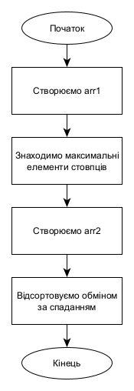

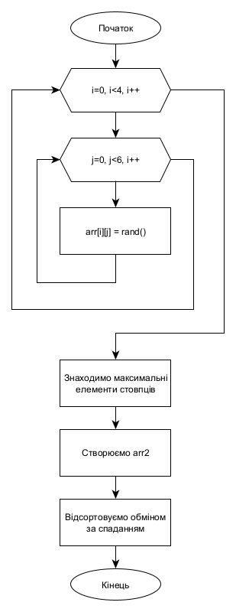

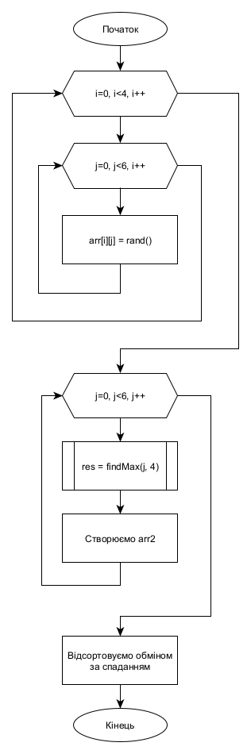

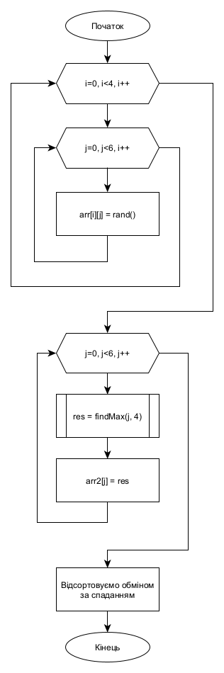

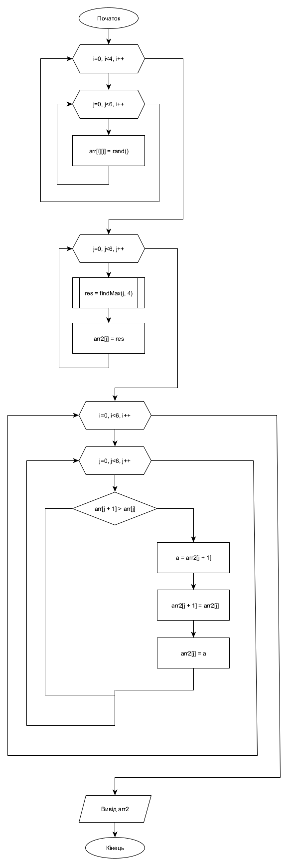

**Підпрограма**

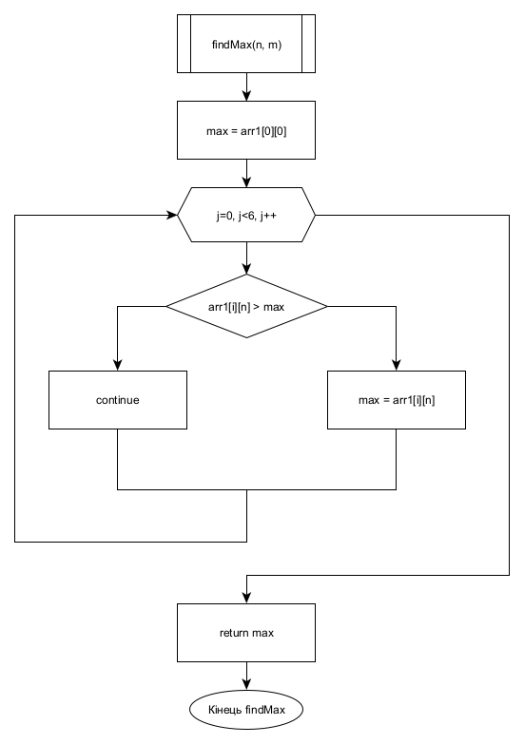

**Код програми C++:**

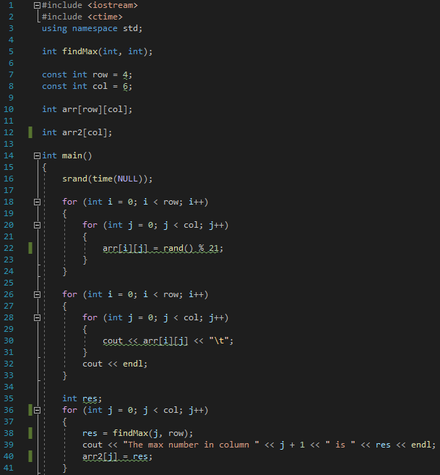

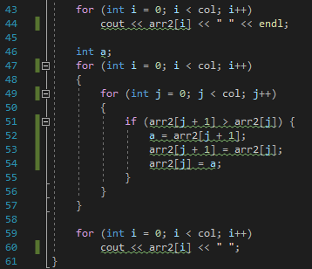

**Підпрограма:**

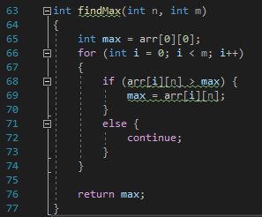

**Тестування:**

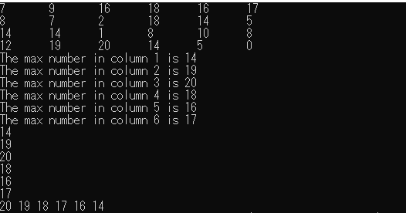

**Випробовування алгоритму:**

arr1=rand()%21

|  |  |
| --- | --- |
|  | Початок |
| 1 | A[0][0]=7; A[1][0]=8; A[2][0]=14; A[3][0]=12; max = 14 |
| 2 | A[0][1]=8; A[1][1]=7; A[2][1]=12; A[3][1]=19; max = 19 |
| 3 | A[0][2]=16; A[1][2]=2; A[2][2]=1; A[3][2]=20; max = 20 |
| 4 | A[0][3]=18; A[1][3]=18; A[2][3]=8; A[3][3]=14; max = 18 |
| 5 | A[0][4]=16; A[1][4]=14; A[2][4]=10; A[3][4]=5; max = 16 |
| 6 | A[0][5]=17; A[1][5]=5; A[2][5]=8; A[3][5]=0; max = 17 |
| 8 | Arr2[6]={14; 19; 20; 18; 16; 17} |
| 9 | B[7]={20; 19; 18; 17; 16; 14} |
|  | Кінець |

**Висновок:**

Під час лабораторної роботи використано напрацьовані навички роботи з масивами, як двовимірними, так і одновимірними. Пропрацьовано пошук у масивах (у стовпцях), використано сортування обміном за спаданням. Використано ітераційні цикли та функція, мова написання програми: С++.